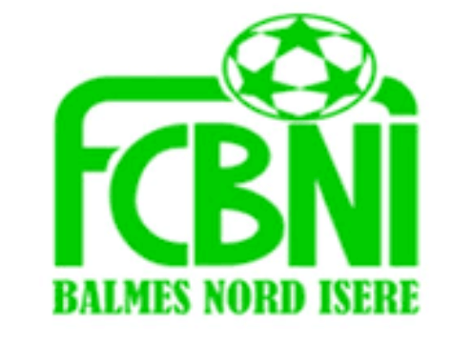
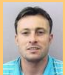
Nom : Odet
Prénom : Stéphane

L’INTERVIEW DECALEE DU FCBNI

Un surnom ?
Steph
Une qualité te caractérisant ?
Positive attitude
Un petit (gros) défaut ?
Pas de défaut …
Chanteur préféré ?
Renaud
Film préféré ?
La ligne verte
Plat préféré ?
Le Couscous

Le prochain à être interviewé ? Sébastien FAVRE

Ton meilleur souvenir au Club ?
Le voyage en Pologne
Ton pire souvenir de match ?
Voreppe
Ton Coéquipier de choc ?
Pas de coéquipier en particulier mais le Staff de l’année dernière pour l’esprit d’équipe
Quand & Comment as-tu intégré le FCBNI ?
En 2006 en tant qu’éducateur
Sportif préféré ?
Jean Pierre RIVES
Un mot pour la fin ?
Prenez soin de vous et on se retrouve en forme

